**Отчёт по лабораторной работе №6 по курсу**

**«Фундаментальная информатика»**

Студент группы: М8О-108Б-22, Немкова Анастасия Романовна,

№ по списку 14

Контакты: [nastya.nemkova.04@mail.ru](mailto:nastya.nemkova.04@mail.ru)

Работа выполнена: 08.10.2022

Преподаватель: Сахаров Никита Александрович

**1. Тема**

Конструирование диаграмм Тьюринга

**2. Цель работы**

Обучение конструированию диаграмм Тьюринга

**3. Задание**

Вычисление предиката «u подслово w» в двоичной системе

**4. Оборудование**

Процессор: AMD RYZEN 7 5800H 3.20GHz ОП 16 ГБ

НDD: 952 ГБ

Монитор: 3840 × 2400

**5. Программное обеспечение**

Операционная система семейства: Windows 11, версия 21H2

Система программирования: VTM-diagram, версия 5

**6. Идея, метод, алгоритм решения задачи**

1. Заменяем по порядку цифры в числе справа на дополнительные символы и в таком же порядке цифры в числе слева;
2. При благоприятном исходе справа от двух чисел выводим 1, если число справа имеется в составе числа слева, и 0 в противоположном случае;
3. При неблагоприятном исходе начинаем замену чисел в левом числе со следующего разряда и повторяем пункты 1,2;
4. Заменяем дополнительные символы обратно на исходные числа и перемещаем курсор справа от двух чисел.

**7. Сценарий выполнения работы**

Тестирование работы диаграммы Тьюринга:

|  |  |
| --- | --- |
| Исходные данные | Выведенный результат |
| 11011 101 | 1 |
| 100110 010 | 0 |
| 1100101 1111 | 0 |

**8. Распечатка протокола**

Замена цифр в обоих числах на специальные символы и вывод результата

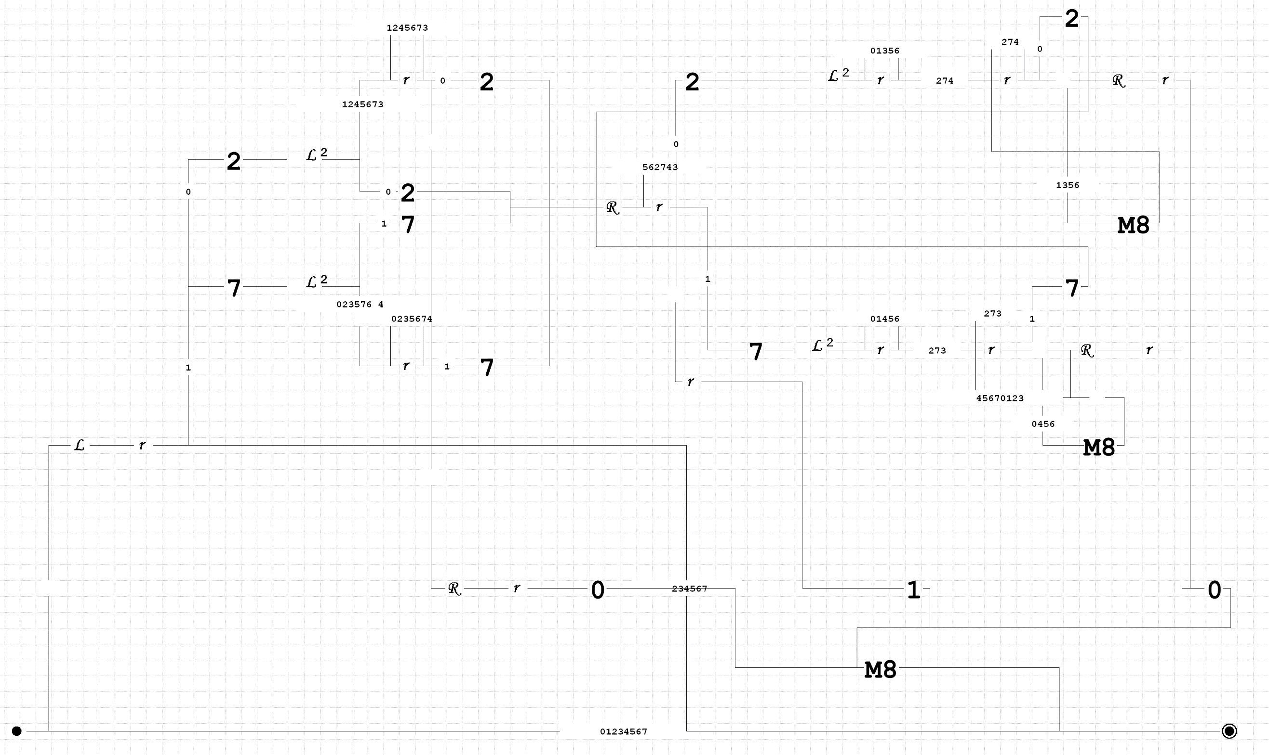

Начало отсчёта со второго ранга левого числа при неблагоприятном исходе в первой машине

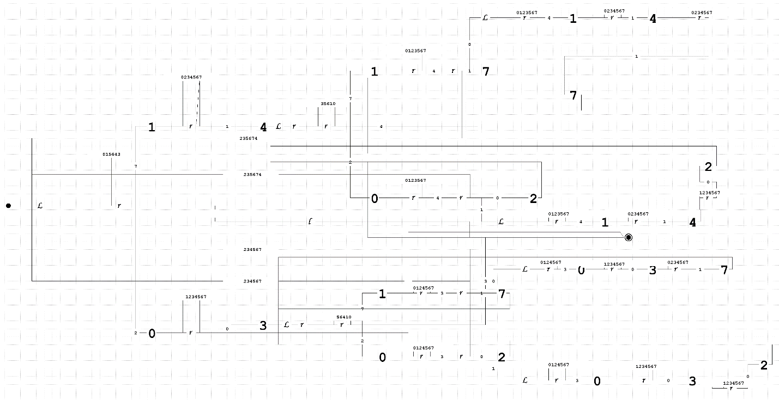

Замена специальных символов на исходный цифры

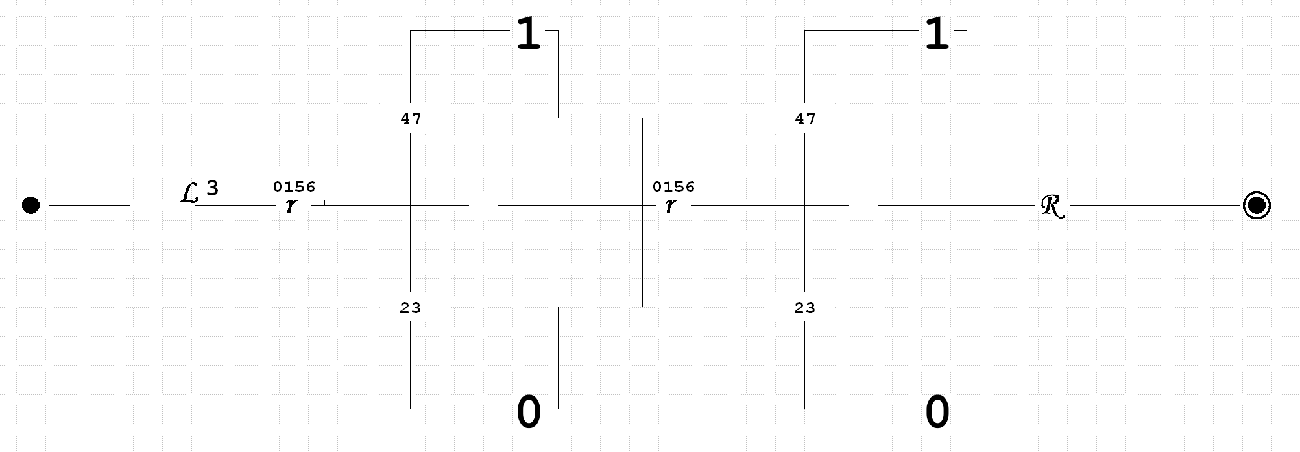

**9. Дневник отладки**

|  |  |  |  |  |  |  |
| --- | --- | --- | --- | --- | --- | --- |
| № | Лаб.  Или  Дом. | Дата | Время | Событие | Действие по исправлению | Примечание |
| 1 | Дом. | 08.10.23 | 13:19 | Конструирование диаграмм Тьюринга | - | - |

**10. Замечания автора по существу работы**

Замечаний нет

**11. Выводы**

В ходе выполнения данной лабораторной работы были приобретены навыки конструирования диаграмм Тьюринга, были изучены редактор и панель инструментов диаграммера.